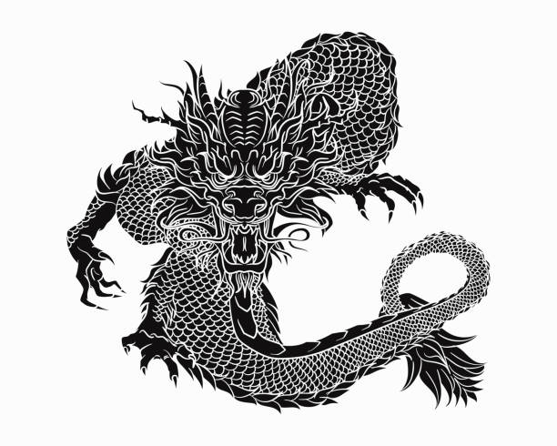














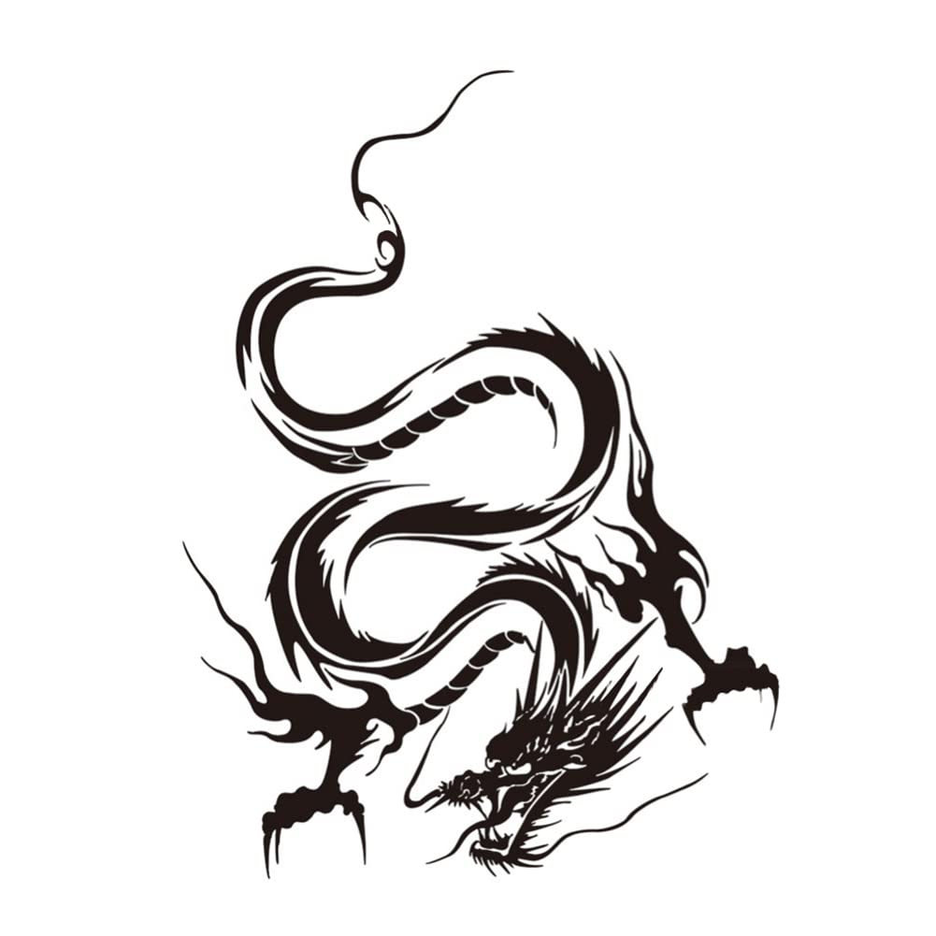



sobre mi
Soy alumno de el instituto beltran de la tecnicatura de analisis de sistemas.
Informacion de contacto

Telefono: 1133595721
Instagram: omar_rocha
Facebook: rocha omi

Avatar

Omar Andrés Rocha

